Изменён класс OrderReservationResponseBackEnd. Переименован **orderId** в **orderNumber**

4. ##########################################################################################################

Изменён класс OrderPaymentRequestFrontEnd. Переименован orderId в orderNumber

5. ##########################################################################################################

Изменён класс

[Serializable]

public class OrderPaymentRequestFrontEnd

{

/// <summary> Назначенный FrontEnd идентификатор транзакции оплаты покупки </summary>

public string requestId { get; set; }

/// <summary> Подтверждаемый идентификатор заказа </summary>

public string orderNumber { get; set; }

/// <summary> Введённый пользователем email доставки заказа </summary>

public string email { get; set; }

}

на

[Serializable]

public class OrderPaymentRequestFrontEnd

{

/// <summary> Назначенный FrontEnd идентификатор транзакции оплаты покупки </summary>

public string requestId { get; set; }

/// <summary> Подтверждаемый идентификатор заказа </summary>

public string orderNumber { get; set; }

/// <summary> Введённый пользователем основной email доставки заказа </summary>

public string mainEmail { get; set; }

/// <summary> Введённый пользователем дополнительный email доставки заказа </summary>

public string backupEmail { get; set; }

/// <summary> Введённый пользователем номер телефона доставки заказа через мэссанджеры </summary>

public string phone { get; set; }

/// <summary> Матрица из активированных мэссанджеров для доставки заказа </summary>

public Int16 messangers { get; set; }

}

6. ##########################################################################################################

Метод формирования поисковых лиц

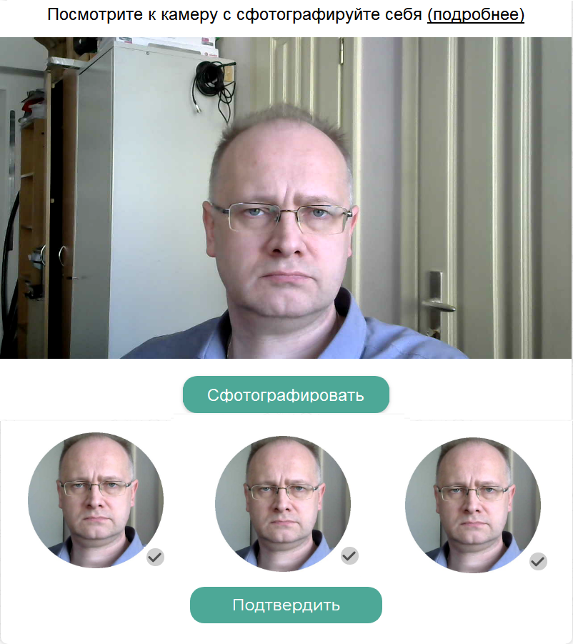

7. ##########################################################################################################

Когда нет камеры – система ругается, но кнопка Сделать селфи доступна

Размер шрифта кнопок на первом шаге и втором разные

В SearchPhotos прилетает всегда locationId равный 0.

Если поставить останов на метод SearchPhotos, выбрать дату поиска и нажать на кнопку – система напишет “По вашему запросу найдено фото. Выберите интересующие Вас фотографии и оформите заказ”